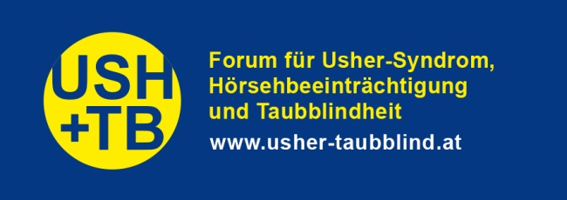

Selbsthilfegruppe USH + TB
Die Selbsthilfegruppe in Tirol ist Teil des Forums für Usher Syndrom, Hörsehbeeinträchtigung und Taubblindheit. Das Usher Syndrom ist eine seltene, genetisch bedingte Erkrankung, die zu fortschreitendem Hörsehverlust bis hin zur Taubblindheit führen kann. Taubblindheit ist in Österreich seit 2010 als eigenständige Behinderungsform anerkannt. Schätzungen zufolge leben in Österreich ca. 1600 - 2400 Menschen mit Taubblindheit/Hörsehbehinderung.

Hörsehbehinderte und taubblinde Menschen sind mit zahlreichen Barrieren in den Bereichen Kommunikation, Orientierung und Information konfrontiert. Wir bieten Austausch und Information für Betroffene und deren Familien an. Wir setzten uns auf unterschiedlichen Ebenen für bessere Rahmenbedingungen ein, um die Lebensrealität Betroffener in Österreich zu verbessern. Wir vertreten Patienteninteressen in der Sozial- und Gesundheitspolitik und bieten eine Anlaufstelle für Fachärzteschaften, Berufsgruppen sowie für Behörden und Institutionen.
Dabei fordern wir:
- Bedarfsgerechte Unterstützungen, wie die Etablierung von Taubblindendolmetschung und Taubblindenassistenz, die Betroffene ein selbstbestimmtes, barrierefreies Leben ermöglichen.
- Bessere sozialrechtliche Rahmenbedingungen: Da die Definition „Taubblindheit“ in Österreich viel zu eng gefasst ist, wird der Großteil der Betroffenen statistisch gar nicht erfasst und der Zugang zu Sozialleistungen erschwert.

Die F*V fördert die Vernetzung und den Austausch. Mit ihrer Hilfe kann ein Bewusstsein für Menschen mit Taubblindheit geschaffen werden. Wir würden uns wünschen, dass viele weitere Organisationen, soziale Dienstleister und Firmen Barrierefreiheit umfassender denken und berücksichtigen und taubblinde und hörsehbeeinträchtigte Menschen eine Teilhabe am gesellschaftlichen Leben ermöglichen.

Ansprechpartnerin in Tirol: Lydia Kremslehner, MA
Kontakt: l.kremslehner@usher-taubblind.at
Homepage des Forum USH+TB: www.usher-taubblind.at
Facebook: @forumushertaubblind

